L’arrivée de la première neige
1. la neige 2. une tempête 3. le gel 4. une boule 5. un fort
6. glisser 7. la glace 8. le ski 9. le hockey 10. froid

1. Écris les mots de la semaine en ordre alphabétique. N’inclue pas les petits mots le, la, un et une.
1._________________________ 6._________________________
2._________________________ 7._________________________
3._________________________ 8._________________________
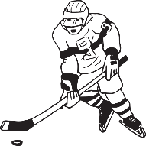
4._________________________ 9._________________________
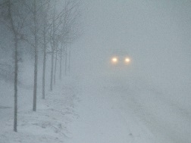
5._________________________ 10._________________________

2. Qui suis-je?
a) Je suis l’eau gelée sur laquelle tu peux patiner. _______________
b) Je suis blanche et je tombe du ciel pendant l’hiver au Canada._______________
c) Je suis un sport que tu peux jouer sur la glace. ________________
d) Je suis la forme que tu peux faire avec de la neige afin de la lancer.________________
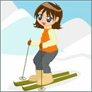
e) Je suis le temps où beaucoup de neiges tombent du ciel. Des fois, les écoles doivent être fermées pendant ces mauvais temps. ________________

3. Complète les phrases avec le mot manquant.
a) Les enfants aiment ________________ en bas de la colline.
b) Nous faisons une sortie de classe à la montagne pour faire du ________.
c) N’oubliez pas de mettre votre tuque et vos mitaines car il fait ____________ aujourd’hui.
d) Moi et mes frères avons construit un ___________ de neige où nous pouvons nous cacher de nos terribles sœurs.
e) Le ___________ a causé l’eau sur la route à changer presque immédiatement en glace. Faites attention!

4. Dans notre liste de mots cette semaine, des mots sont féminins. Écris ces mots ci-dessous.
__________________________ __________________________
__________________________ __________________________
5. Dans notre liste de mots cette semaine, des mots sont masculins. Écris ces mots ci-dessous.
__________________________ __________________________
__________________________ __________________________
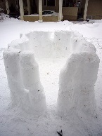
__________________________

6. Un mot n’est ni masculin ou féminin dans notre liste. C’est un verbe. Écris ce mot ci-dessous.
__________________________
7. Daisy pratique ses mots de la semaine avec Emma. Elle écrit ses mots et a seulement trois mots qui sont correctes. Corrige seulement ses erreurs. Bonne chance.
1. glass __________________ 6. neige ____________________
2. hokey __________________ 7. gliser ____________________
3. tempète __________________ 8. froid ____________________
4. skie __________________ 9. jel ____________________
5. boule _________________ 10. fors ____________________

8. Écris deux phrases avec les mots de la semaine donnés pour chaque phrase.
a) (glace)___________________________________________________________
__________________________________________________________________
b) (neige) __________________________________________________________
__________________________________________________________________
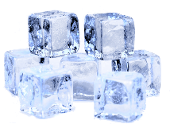
Bonne chance

